**盘锦市林业和湿地保护管理局文件**

盘林湿字〔2020〕42 号



关于印发市林湿局信访事项实行首办责任制 实施快速办理闭环式管理工作方案的通知

机关各科室，林湿服务中心各科室及分支机构，市森林公安局：

《市林湿局信访事项实行首办责任制 实施快速办理闭环式 管理工作方案》已经局党组（扩大）会议讨论通过，现印发给你 们，请认真贯彻执行。

盘锦市林业和湿地保护管理局

2020 年 6 月 15 日

|  |  |
| --- | --- |
| 盘锦市林业和湿地保护管理局办公室 | 2020 年 6 月 15 日印发 |

市林湿局信访事项实行首办责任制 实施快速办理闭环式管理工作方案

为贯彻落实《盘锦市信访事项实行首办责任制 推进“最多 访一次”实施方案》（盘信联发〔2020〕6 号）《盘锦市信访案件 快速办理闭环式管理办法》（盘信联发〔2020〕5 号），及时就地 解决群众信访诉求，节约群众走访成本，妥善解决群众信访事项， 切实维护好信访人的合法权益，有效减少重复上访、越级上访发 生，提升信访事项办理质量、效率，结合我局实际,制定本工作 方案。

一、指导思想及目标任务

坚持以习近平新时代中国特色社会主义思想为指导，认真贯 彻落实习近平总书记关于加强和改进人民信访工作的重要指示 精神及全面依法治国新理念，以方便快捷、群众满意为工作目标， 坚持问题导向，全面落实首办责任制，全面实施快速办理闭环式 管理，强化通报督查考核问责各项工作，着力提速增效、优质服 务、全程监管，切实推动群众合理合法诉求一次性就地解决，有 效减少信访数量，维护社会大局持续稳定。

二、工作原则

一是坚持归口管理、分级负责，谁主管、谁负责的原则。全 局上下要牢固树立“一盘棋”思想，注重协作配合，切实担责尽 责，形成“党组领导、科室负责、系统协同、全员参与”的工作

格局。严格落实首接、首转、首办责任，依法及时就地解决群众 反映的信访事项。

二是坚持快接快办的原则。对初次信访事项全部纳入“最多 访一次”范畴，当 日接收、当 日登记；在严格执行省委省政府信 访局《关于调整信访事项办理时限的通知》规定基础上，对事实 清楚、责任明确、易于解决的初次信访事项，首办负责人会同局 机关综合办公室应在 10 个自然日内一次性办结该信访事项。

三是坚持全部网上办理的原则。所有信访事项全部在辽宁信 访信息系统流转办理。坚持信访事项办理全程公开，全网公开， 实行业务操作“ 留痕”可溯化管理，确保信访人“可查询、可跟 踪、可督办、可评价”，增强信访人对处理结果的满意度。

四是坚持诉访分离的原则。对于涉法涉诉、纪检监察等信访 事项，在不予受理的同时，应当坚持法定程序优先，积极引导通 过诉讼、仲裁、行政复议等法定程序处理。

五是坚持督办问责的原则。把落实首办责任，推进“最多访 一次”列为信访工作绩效考核重要内容，对诉求有理却没有及时 化解的信访事项逐案进行督查督办，对工作没有落实到位的责任 科室和责任人予以通报、约谈，对情节严重的提请辽东湾纪检监 察组查处。

三、职责分工

（一）局信访工作领导小组。成立由局长任组长、局党组成 员和中心班子成员任副组长、局和中心各科室及分支机构负责人 为成员的市林湿局信访工作领导小组。领导小组下设办公室，办

公室主任由分管副局长担任、副主任由局办负责人担任。领导小 组要认真履行统筹协调、整体推进、督促落实职责，坚持月调度 制度，梳理信访事项闭环工作情况，加大对各科室落实首办责任 制的指导力度，重点压实各科室办理信访事项的主体责任；严格 落实领导包案和接访下访制度，对信访突出问题加大会商力度； 及时研究制定化解方案，有效预防和减少重复信访和信访积案的 发生。

（二）局信访工作领导小组办公室。承担我局信访工作领导 小组办公室职责。要抓好领导小组会议议定事项的督促落实，推 动各科室落实好首办责任，组织对疑难信访事项进行公开评议。 对我局受理的和信访部门转送交办的信访事项，做好登记并进行 初步分析研判，对属于我局法定职权范围内受理的信访事项，依 法按政策办理。在规定时限内通过信访信息系统向信访工作机构 反馈办理结果，并向信访群众书面反馈处理意见，告知信访复查 复核（行政复议）权利，引导进行满意度评价，提高办理质量和 效率，力争一次性化解。

（三）信访受理部门。领导小组各成员科室作为信访受理部 门，要从维护社会和谐稳定大局出发，严格落实源头预防和解决 问题的责任，坚持谁产生问题、谁化解矛盾。明确从事信访工作 的人员，筑牢落实首办责任制的根基，首接、首转责任人对转送、 交办、督办事项，应当全程跟踪、及时督办、一盯到底，直至群 众作出满意度评价。各科室长是信访事项首办第一责任人，要积 极组织协调信访事项办理并就地化解，努力实现“小事不出科

（室）、大事不出局、矛盾不上交”。

四、具体措施

（一）市林湿局信访事项首办责任制工作流程。

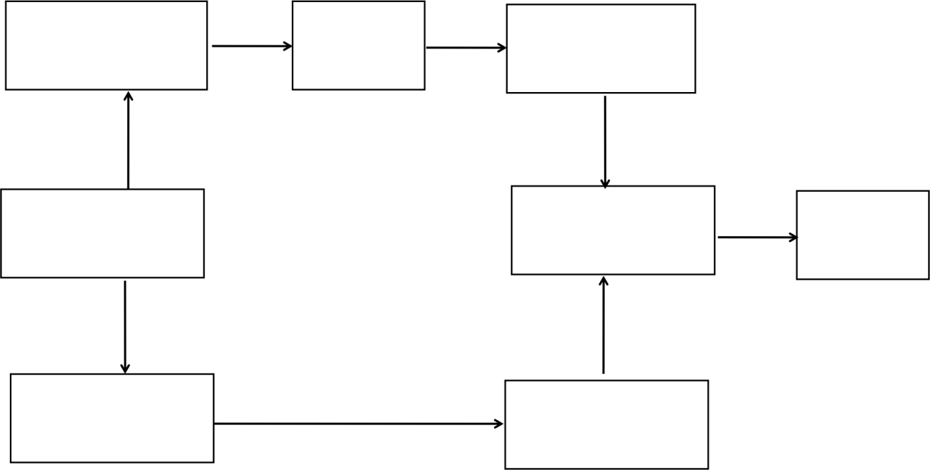分管领导

报送

批示

中心办公室

科室或分支机构首办

首 转

反 馈

局办公室首接

局办公室

上报 市信访局

报送

反 馈

批 示

分管领导

科室首办

（一）首接、首转。接到分管领导批办的信访事项的科室长， 是该信访事项首接、首转责任人。负责对信访事项进行甄别、接 谈、登记、受理，并向领导小组办公室上报，配合办公室对属于 信访事项受理范畴的信访事项，通过辽宁信访信息系统办理。对 不属于信访事项受理范畴的,出具《信访事项不予（再）受理告 知书》，送达信访人本人,说明不予（再）受理的原因，并积极引 导通过诉讼、仲裁、行政复议等法定程序处理。

（二）首办。领导小组办公室主任是信访事项的首办第一责 任人，负责组织调度、协调督办；具体工作人员是该信访事项的 首办直接责任人，负责依法按程序办理信访事项，督促首接、首 转责任人按期答复信访群众，并引导进行满意度评价。在收到《信

访案件交办函》后，要对上访人的诉求进行甄别，3 日内出具《信 访事项受理告知书》或《不予（再）受理告知书》，对受理的信 访事项落实专人认真调查处理。对事实清楚、责任明确、易于解 决的初次信访事项，在 10 个自然日内，形成书面《行政答复意 见书》或《信访事项答复意见书》，经信访部门审核文书规范性、 合理性后，当天录入辽宁信访信息系统。《行政答复意见书》或 《信访事项答复意见书》要在形成后 3 日内送达给信访人本人， 告知行政复议（诉讼）及信访复查复核权利。

（三）督查督办。对办理结果符合政策规定,信访人因诉求 过高或其他原因不满意的， 由首接、首转科室落实“五位一体” 包保稳控责任。对没有依法按政策解决群众合理诉求的，领导小 组办公室下发《信访案件督办函》，首接、首转科室在收到《信 访案件督办函》后，要按照规定程序配合领导小组办公室重新办 理。

（四）公开评议。对符合省信访工作领导小组办公室《关于 减存控增省级台账信访事项评议办法（试行）的通知》信访事项， 由领导小组进行初评，对初评认为需要召开公开评议的，提出书 面申请报市信访工作联席会议办公室。评议结果作为信访事项办 理的一项参考，公开评议后首接、首转科室要继续做好信访事项 化解和信访人思想疏导及帮扶救助工作。

（五）办结归档。对所有办结的案件，领导小组办公室将信 访案件的全部材料报市信访工作联席会议办公室归档管理。

五、考核问责

（一）对领导小组成员落实首办责任制，推进“最多访一次” 工作纳入全局工作绩效考核体系，既考核数量又考核质量。

（二）对办理超期 1 次的科室，由局信访工作领导小组办公 室在全局范围内予以通报，责任科室要以书面形式向局领导小组 办公室汇报超期原因和整改措施。

（三）对累计办理超期 2 次的科室，由局信访工作领导小组 组长约谈责任科室主要同志，在全局范围内予以通报批评，责任 科室要书面向局党组报告情况。

（四）对首办责任落实不到位、导致信访人重复信访，工作 中拖延推诿、不作为、乱作为、慢作为，侵害信访人合法权益、 造成严重后果的科室或个人，由局党组报请市纪委监委驻辽东湾 新区纪检监察组按照规定给予党纪或行政处分。

六、工作保障

（一）加强组织领导。继续延用《市林湿局关于印发全国两 会期间信访稳定工作应急预案的通知》（盘林湿党发〔2020〕 21 号）成立的领导小组，不再单独成立工作领导小组。信访稳 定工作领导小组负责我局落实首办责任制 推进“最多访一次”， 实施快速办理闭环式管理的组织领导，领导小组成员按照本方案 确定的职责分工，承担相应职责。

（二）强化顶层设计。局信访工作领导小组要严格落实“五 级书记抓信访”责任，进一步加强对信访工作的领导，深入推进 信访工作制度改革和信访法治化建设，坚持把信访工作列入重要 议事日程，每月研究不少于 1 次信访工作、分析信访形势、解决

工作中的重要问题。同时，继续坚持科学民主决策，深入开展社 会稳定风险评估，从源头上预防和减少导致信访问题的矛盾和纠 纷。

（三）坚持“事要解决”。各科室主要负责同志作为本部门 信访稳定工作的第一责任人，切实肩负起工作职责，把好自家门， 管好自己人，抓好具体工作落实，做到守土有责、守土负责、守 土尽责，全力开展矛盾纠纷排查调处，依法及时就地解决信访问 题，全力实现让群众“最多访一次”，实行信访案件快速办理闭 环式管理。